Ciclo del agua

Objetivo

El objetivo principal del ciclo del agua (también llamado ciclo hidrológico) es mantener un equilibrio en la distribución del agua en la Tierra, a través del intercambio de agua entre la atmósfera, la superficie terrestre y los océanos. Este proceso es esencial para la vida en el planeta, ya que el agua es un recurso necesario para la supervivencia de todos los seres vivos.

Además, el ciclo del agua ayuda a mantener un equilibrio en el clima global a largo plazo, ya que el agua actúa como un regulador térmico. El proceso de evaporación en la superficie terrestre y la transpiración de las plantas ayuda a enfriar el ambiente, lo que es importante en lugares donde las temperaturas pueden ser extremas.

En general, el objetivo final del ciclo del agua es el mantenimiento del ciclo de la vida en el planeta, aunque también se puede afirmar que tiene otros objetivos secundarios muy importantes, como la regulación del clima y la conservación del medio ambiente

Hipótesis

La hipótesis del ciclo del agua es una explicación científica que describe cómo el agua circula por la Tierra a través de distintos procesos, como la evaporación, la condensación, la precipitación, la infiltración y el flujo de agua subterránea. Esta hipótesis sostiene que el agua que se encuentra en la superficie terrestre, como los océanos, los ríos, los lagos y los glaciares, se evapora gracias a la energía solar, generando vapor de agua que se eleva y se condensa en las capas altas de la atmósfera para formar nubes. Luego, estas nubes se mueven empujadas por los vientos y liberan la humedad a través de la precipitación sobre la Tierra, que puede ser en forma de lluvia, nieve o granizo. Parte de esta agua sigue un ciclo subterráneo y se almacena en acuíferos, mientras que otra parte fluye hacia los océanos. La hipótesis del ciclo del agua es una descripción simplificada y general del complejo sistema hidrológico de la Tierra y se apoya en evidencia científica amplia de las teorías y observaciones sobre el clima y la geología de nuestro planeta.

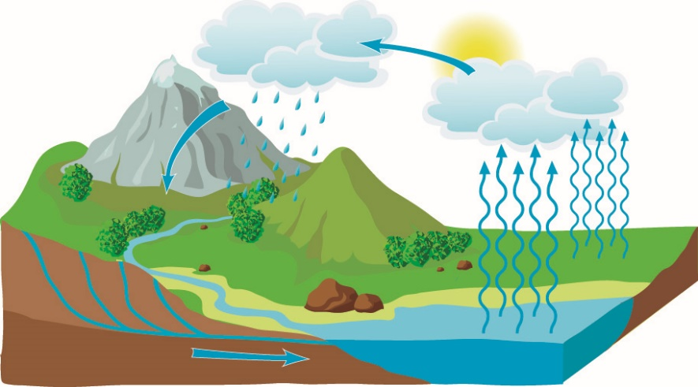

Procedimiento

El ciclo del agua es un proceso continuo que ocurre en el planeta Tierra. Comienza con la evaporación del agua de los océanos, ríos, lagos y otros cuerpos de agua hacia la atmósfera por el proceso de calentamiento solar. La evaporación se produce cuando el agua cambia de estado líquido a gaseoso debido al calor.

El vapor de agua se eleva en la atmósfera y se enfría, condensándose en pequeñas gotas para formar las nubes. Cuando las gotas se vuelven lo suficientemente grandes y pesadas, caen a tierra como precipitación en forma de lluvia, nieve, granizo o aguanieve. Esta es la fase de precipitación del ciclo del agua.

Una vez que la precipitación llega a la superficie terrestre, se produce la fase de recolección y almacenamiento, donde el agua es recolectada por ríos, arroyos y lagos, y también se infiltra en el suelo para recargar los acuíferos subterráneos. Parte del agua recolectada por los cuerpos de agua es devuelta a la atmósfera a través del proceso de transpiración, que es la liberación de vapor de agua por las plantas y los árboles.

El agua que se infiltra en el suelo finalmente llega a los acuíferos subterráneos, donde es almacenada y trasladada en un proceso lento hacia los cuerpos de agua y los océanos. El ciclo del agua se completa cuando el agua vuelve a evaporarse de los océanos y otros cuerpos de agua, iniciando el proceso de nuevo.

En resumen, el procedimiento del ciclo del agua incluye la evaporación del agua, su transporte y posterior precipitación, recolección y almacenamiento, transpiración de la vegetación y el agua subterránea, y finalmente, su regreso a la atmósfera a través de la evaporación para reiniciar el proceso.

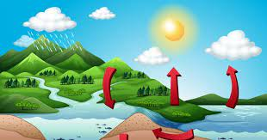

Registro de datos

Existen diversas formas de registrar datos relacionados con el ciclo del agua, dependiendo de la finalidad del registro y del organismo responsable del mismo.

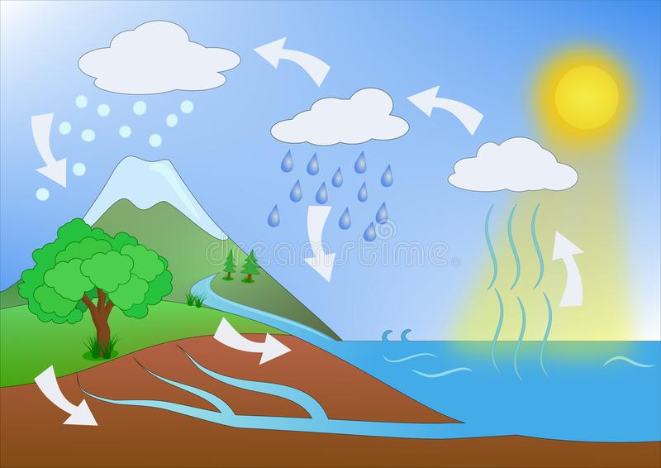Un ejemplo de un sistema de registro digital para datos de agua es el Registro de Aguas Electrónico (Registro Electrónico de Agua) implementado en España, que permite la gestión y registro de datos relacionados con derechos de agua, permisos de uso de agua y otra información relacionada.

Otro ejemplo es el Sistema Nacional de Información del Ciclo del Agua en México, que sirve como plataforma para almacenar y compartir información sobre diferentes aspectos del ciclo del agua, incluida la disponibilidad del agua, la calidad del agua y el uso del agua.

Además, existen diversas organizaciones encargadas de recopilar y analizar datos relacionados con el ciclo del agua, como el Servicio Geológico de los Estados Unidos (USGS) y la Iniciativa de Cambio Climático de la Agencia Espacial Europea (ESA), que utiliza datos satelitales para monitorear el ciclo del agua. en una escala global.

En general, el registro de datos relacionados con el ciclo del agua es importante para comprender la disponibilidad y la calidad de los recursos hídricos y para tomar decisiones informadas sobre su gestión y uso.

Análisis de resultados

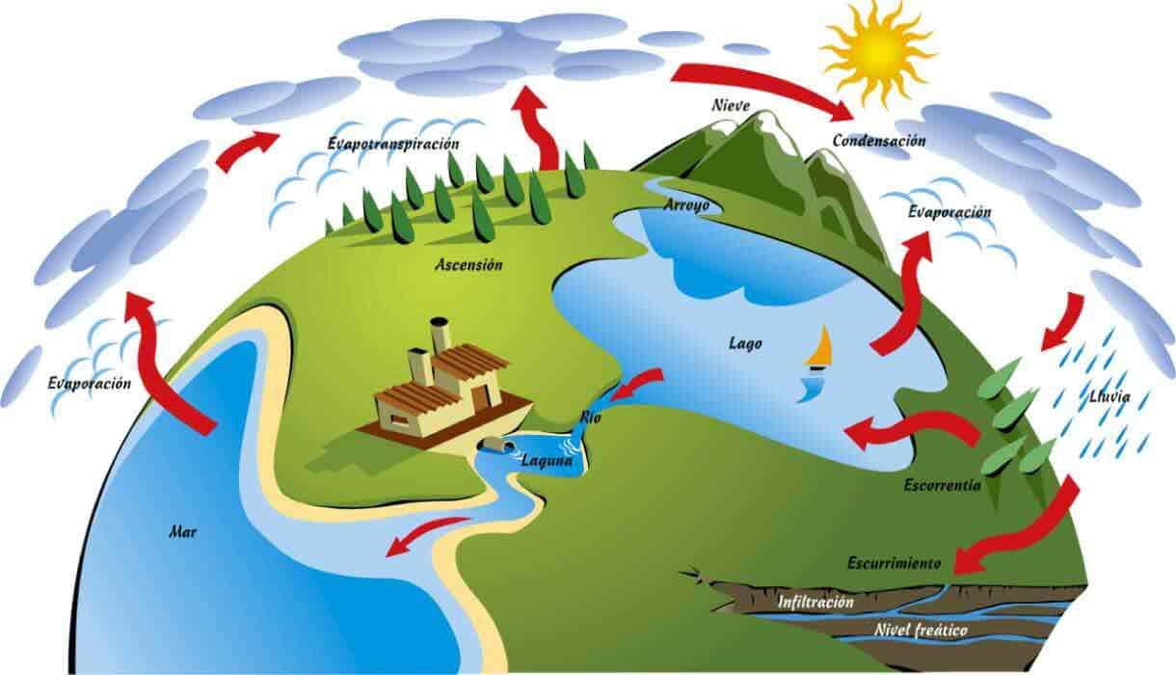En un estudio del ciclo del agua en un ecosistema particular, el análisis de resultados podría centrarse en la cantidad de agua presente en diferentes puntos del ciclo, como las precipitaciones, la evaporación, la transpiración y la escorrentía. En otro contexto, el análisis de resultados podría referirse a la evaluación de los impactos ambientales del ciclo del agua, incluyendo su uso para fines humanos, la contaminación y otros factores.

En general, los análisis de resultados del ciclo del agua pueden incluir la recopilación de datos sobre diferentes aspectos del ciclo del agua, la evaluación de las tendencias y patrones en esos datos, y la identificación de áreas problemáticas o áreas donde se necesitan mejoras. Dependiendo del objetivo del análisis, también se pueden utilizar diferentes métodos, herramientas y modelos, como análisis estadístico, modelado hidrológico y evaluación de impactos ambientales.

En resumen, el análisis de resultados del ciclo del agua es un proceso importante para comprender mejor cómo funciona el ciclo del agua en deferentes contextos y evaluar su impacto en el medio ambiente y sociedad.

Conclusión

* El ciclo del agua es vital para la vida en la Tierra, ya que es el proceso que permite la circulación y distribución del agua dulce en el planeta, así como su purificación y renovación constante.
* El ciclo del agua es un ejemplo de cómo los procesos naturales están interconectados y se retroalimentan, ya que involucra a la atmósfera, los océanos, la tierra y las plantas, y es determinante para el clima y otros factores ambientales.
* El ciclo del agua es un recordatorio de que el agua es un recurso finito y vulnerable a la contaminación, el agotamiento y el cambio climático, por lo que es importante tomar medidas para protegerla y utilizarla de manera sostenible.
* El ciclo del agua nos muestra que todo en la naturaleza sigue un ciclo constante de transformación y cambio, y que ningún recurso o elemento es estático ni independiente de los demás.

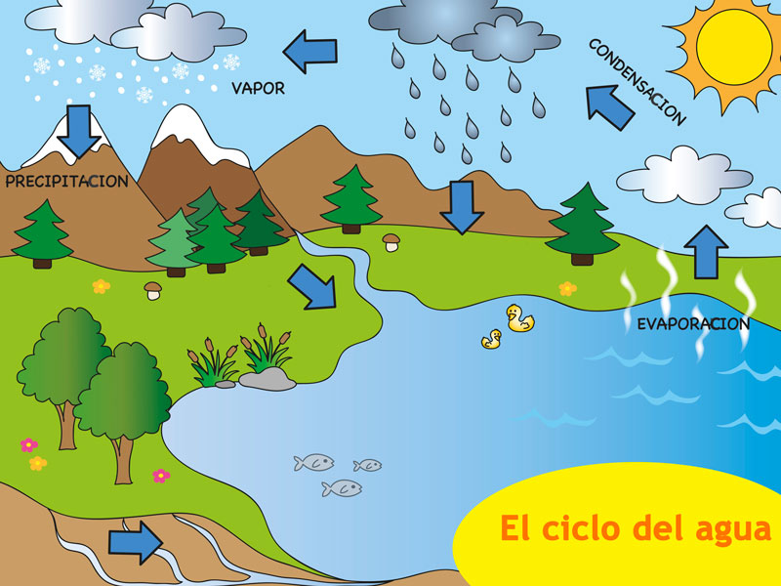

Colegio Evangélico Mixto Adonai

Curso: Lengua y literatura

Profesor: Ninnette Alvarez

Grado: 5to Bachillerato

CICLO DEL AGUA

Nombre: Jade Estrella Ara Colomo

Clave: 1

Fecha: 20/04/2023